Koła olimpijskie
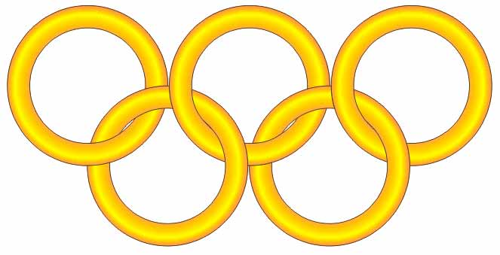
Narysujmy 2 koncentryczne koła (wyrównanie do środka w pionie i poziomie) i połączmy je (Rozmieszczenie > Połącz): | 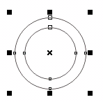
Za pomocą narzędzia interakcyjnego wypełnienia uzyskajmy następujący efekt: | 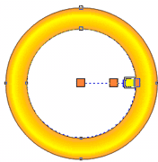

Wykonajmy teraz 5 kopii naszego pierścienia i ustawmy je jak koła olimpijskie: | 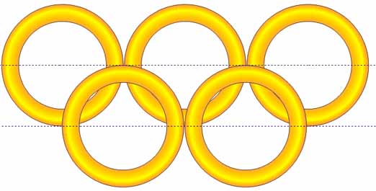

Teraz wykonamy zazębianie się pierścieni. W miejscu pokrywania się pierścieni narysujmy kształt, który chcielibyśmy usunąć: | 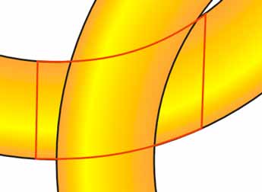

Zaznaczmy ten kształt i wybierzmy z menu Rozmieszczenie → Kształtowanie → Przycinanie. Pojawia się odpowiedni doker w którym naciskamy przycisk Przytnij.  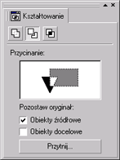  Teraz kursorem (zwróćmy uwagę na zmianę kursora w grubą strzałkę) klikamy na obiekcie, który ma zostać „przesunięty pod spód”. | 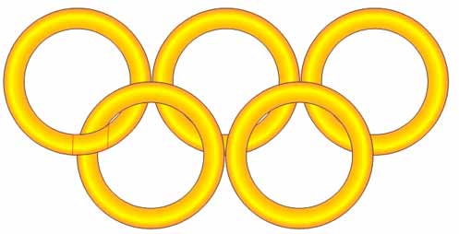
Czynność tę powielamy do czasu uzyskania wszystkich pięciu kół olimpijskich. Dlatego warto jest zachować kształt użyty do przycinania do dalszego wykorzystania (odpowiednio przenoszony i obracany): | 